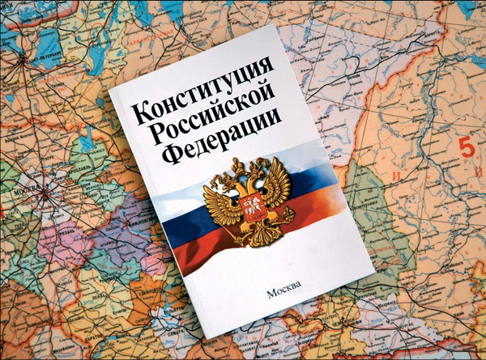

Уважаемые односельчане!
Поздравляем Вас с Днем Конституции!
Конституция Российской Федерации способствовала сохранению целостности нашего многонационального государства,
стала важнейшим фактором социально-правовой стабильности. В наших силах сделать Россию мощным, независимым, суверенным и демократическим государством, которое уважает все мировое сообщество.
Желаем Вам здоровья, счастья и уверенности в завтрашнем дне! Успехов во всех добрых делах во славу нашей великой страны!
С праздником!

Глава Лопатинского сельсовета Л. К. Пономарева

